工业机器人专业教师岗位试讲内容

1.教学内容：任务三 设定工具坐标系中的“认识工具坐标系、设定工具数据、设定工具坐标实操”，结合本次试讲所给定的材料，对内容进行重构，并指导学生开展理实一体化教学。
2. 基本内容：《工业机器人实操与应用》北京理工大学出版社。

教材封面：
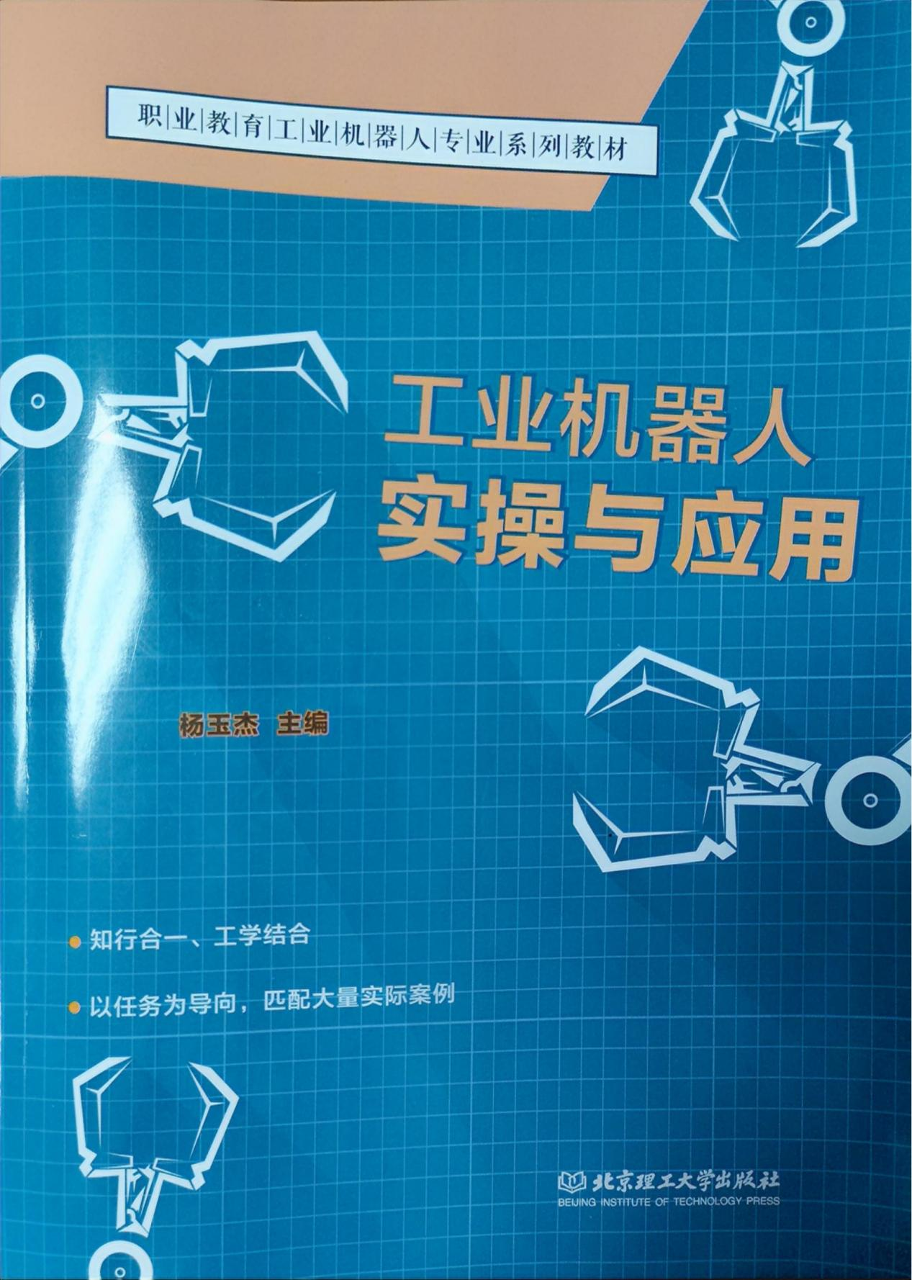
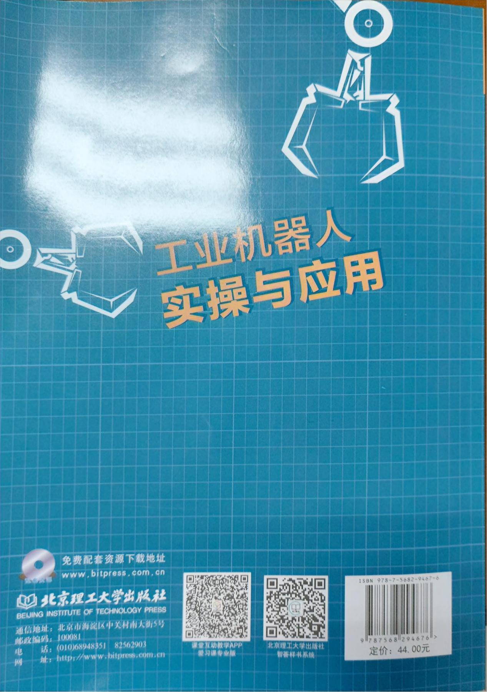

试讲内容(按页码顺序)：
